Endlich ist es möglich gedruckte Bücher
automatisch zu erfassen
vorlesen zu können
in Braille umzusetzen
zu vergrößern

Die erfassten Daten werden durch entsprechende Software in Blinden- oder Großschrift umgewandelt, bzw. durch Sprachausgabe taktil oder akustisch zugänglich gemacht.

Menschen mit Behinderungen sind so in der Lage ganze Bücher fehlerfrei zu erfassen und barrierefrei zu „lesen“.

Arbeitsweise des „Bücherfuchs“

Das Buch wird aufgeklappt mit den Seiten nach oben in eine Vorlage eingelegt. Mit der eingebauten Buchwippe wird automatisch ausgeglichen um die Textseiten gut zu erfassen. Ein Dreh-Saug-Mechanismus dient zum Umblättern und es erfolgt Seite für Seite ein Scanvorgang um die Buchseiten auf einem PC oder Laptop abzuspeichern.
Die Steuerung des Bücherfuchs erfolgt über ein einfaches Bedienelement.

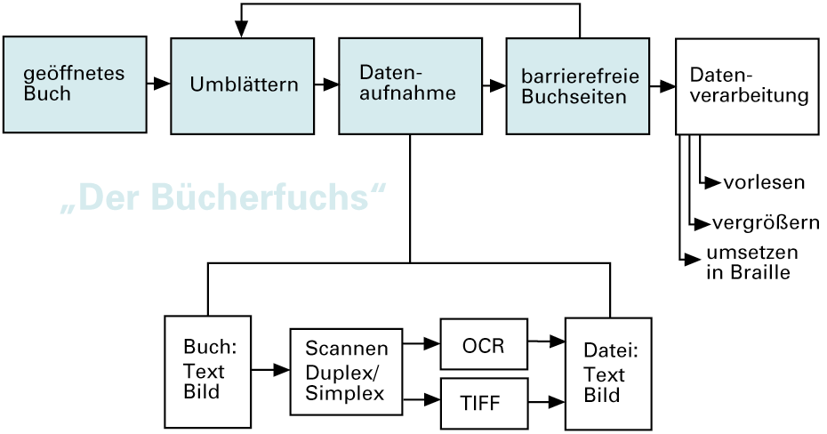

Funktionsschema und technischer Ablauf

Einleitung
Über 500 Jahre nach der Erfindung des Buchdrucks,
60 Jahre nach der Entwicklung des ersten elektronischen Rechnersystems,
30 Jahre nach der Revolutionierung der Computerwelt durch die Erfindung des PC und
10 Jahre nach der Freigabe des Internets,
gibt es weltweit Millionen Buch- und Zeitschriftentitel sowie über 4 Milliarden world-wide-web-pages. [www.google.de, 2004], die uns dank moderner (Übertragungs-) Technik und weltweiter Logistik, auf Wunsch fast alle zur Verfügung stehen. Dem gegenüber gibt es circa 14.000 Buchtitel in Blindenschrift oder als Hörbuch in deutscher Sprache.

Daraus läßt sich schnell ableiten wie sehr eingeschränkt diese Medien für blinde und hochgradig sehbehinderte oder körperbehinderte Menschen zugänglich sind.

Daher wurden z.B. spezielle Medien für blinde Menschen entwickelt bzw. die vorhandenen müssen behinderungsgerecht aufbereitet, oder durch Hilfsmittel nutzbar gemacht werden, um die Menschen mit hochgradiger Sehbehinderung am „Medienzeitalter“ teilhaben zu lassen.

Rechtsanspruch

Dieser Rechtsanspruch zur Teilhabe für Menschen mit Behinderungen am Leben der Gesellschaft sieht das neue Behindertengleichstellungsgesetz (BGG) seit 1. Mai 2002 als Gesetzesziel deutlich vor.

Die Möglichkeit zur Nutzbarmachung aller Medien schließt die Printmedien als Schwarzschrift-Literatur zur Befriedigung des persönlichen Lesebedarfs als wichtigen Bildungsträger mit ein.

Aufgabe der Abschlußarbeit

Im Rahmen der Diplomarbeit von Herrn Jörg Beyer wurde ein neues Reha-Hilfsmittel zum automatischen Scannen von Büchern entwickelt.
Dieses Hilfsmittel soll, auf der Basis von handelsüblichen Blattwendegeräten und Scannern, zur automatisierten und barrierefreien Nutzung von Textinformationen aus Büchern und deren Weiterverarbeitung am PC dienen.

Dieses neue Hilfsmittel zur automatisierten, blindengerechten Aufbereitung von Schwarzschrift-Literatur ist jedoch ein unverzichtbares Brückenglied zur Überwindung von Informationsdefiziten, bis die gesetzlichen Voraussetzungen für die öffentliche Verfügbarkeit neuer EDV-erfasster Informationen in digitaler Form geschaffen sind.

Aus Kostengründen können nicht alle Literaturbestände aus Archiven und Bibliotheken nachträglich digitalisiert werden. Dies wird sich vorwiegend auf wertvolle Exemplare, deren Informationen späteren Generationen als Kulturgut weitergegeben werden sollen, beschränken.

Arbeitsplatzausstattung

Ein moderner barrierefreier Arbeitsplatz für blinde und hochgradig sehbehinderte Menschen, sollte folgende Arbeits- und Hilfsmittel umfassen :

- allgemeine Computerausstattung
- Braille- Ein- und Ausgabekomponenten
- Sprach- Ein- und Ausgabekomponenten
- Texterkennungssystem
- Technische Hilfsmittel zur Kommunikation mit Sehenden
- Allgemeine Software

Moderner Arbeitsplatz für blinde Menschen

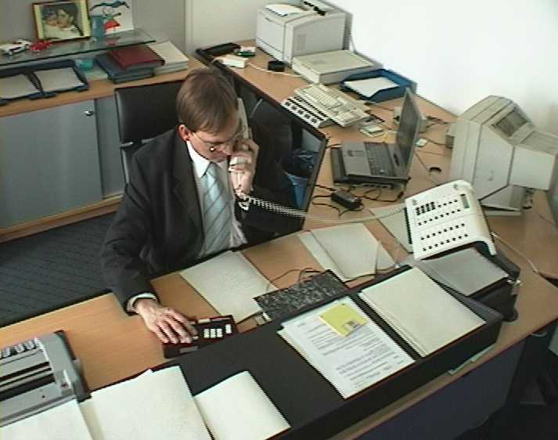
Schwarzschriftdrucker

Flachbettscanner

Personalcomputer miblindenspezifischer Software

Standardtastatur mit 40er Braillzeile

blindengerechte Telefonanlage

Laptop mit blinden-spezifischer Software und 40er Braillzeile
Brailletastatur

Moderner Arbeitsplatz
Brailledrucker
für blinde Menschen
[www.rehadat.de]
Punktschriftschreibmaschine

Definitionen

1. Texterkennungssysteme

Texterkennungssysteme oder Lesesysteme wandeln gedruckte bzw. maschi-nengeschriebene Schwarzschrift in Sprache um und dienen so der Informa-tionsbeschaffung [www.rehadat.de].

2. Schrifterkennungssoftware OCR (optical character recognition)

Hier wird von vielen sehbehinderten geübten Anwendern, handelsübliche OCR-Software, z.B. Omnipage oder Recognita, verwendet.
Wichtig ist, daß die Texterkennungssoftware folgende Optionen aufweist: [www.rehadat.de]

• einfache Bedienung durch einzigen Tastendruck
(scannen, analysieren, erkennen und abspeichern)
• gescannten Texte können in jedes Textverarbeitungsformat gespeichert werden
• Ausgabe in Braille ist möglich
• Umschalten der Sprachen nach Bedarf
• automatische Seitenlageerkennung
• automatische Anpassung des Kontrastes
• automatische Spaltenerkennung, abschaltbar.

3. Screen-Reader

Ein Screen-Reader wertet die für die Bildschirmausgabe zuständige Software aus und interpretiert diese. Er wandelt die Informationen so um, daß sie mit Braillezeile oder Sprache gut erfaßt werden. Ein Screen-Reader „liest“ den jeweils aktuellen Bildschirminhalt und interpretiert ihn. Das Ergebnis wird für den PC-Benutzer auf Braillezeile, als Sprachausgabe oder in Großschrift bereitgestellt.

Skizzen vom Funktionsmodell des blinden Studenten Matthias Fuchs

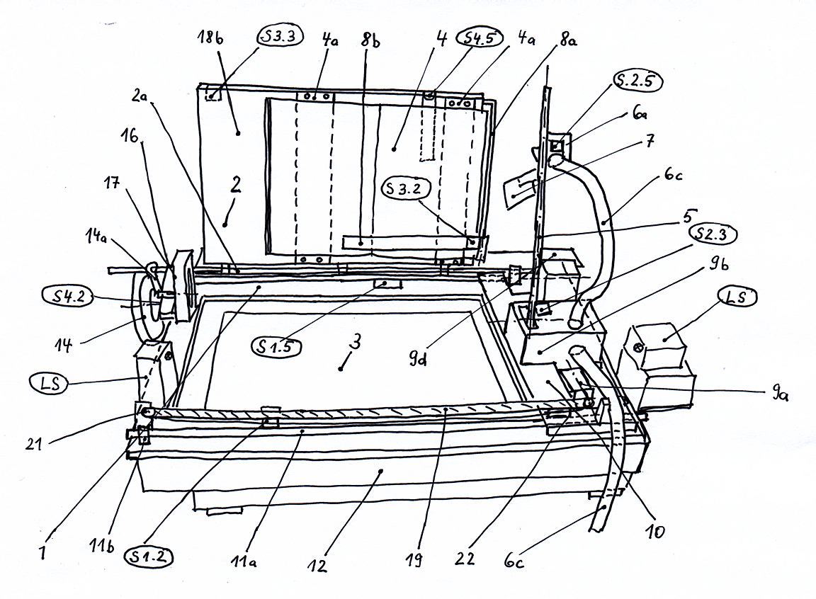

Scann-Einheit
• Grundplatte (1)
• Buchklappe (2)
• Aussparung (3) für Belichtungsfläche
• Flachbettscanner (12)
• Vorlage (4)
• Vorlagenhalter (4a)
• Gegengewicht (14)
• Blatthalter (8)

Umblätter-Einheit
• Greifarm (5)
• Saugvorrichtung (6)
• Staubsauger (13)
• Blattschieber (7)
• Schlitten (10)
• Schlittenführung (11)

Prinzipskizze des „Bücherfuchs“ in der Vorderansicht

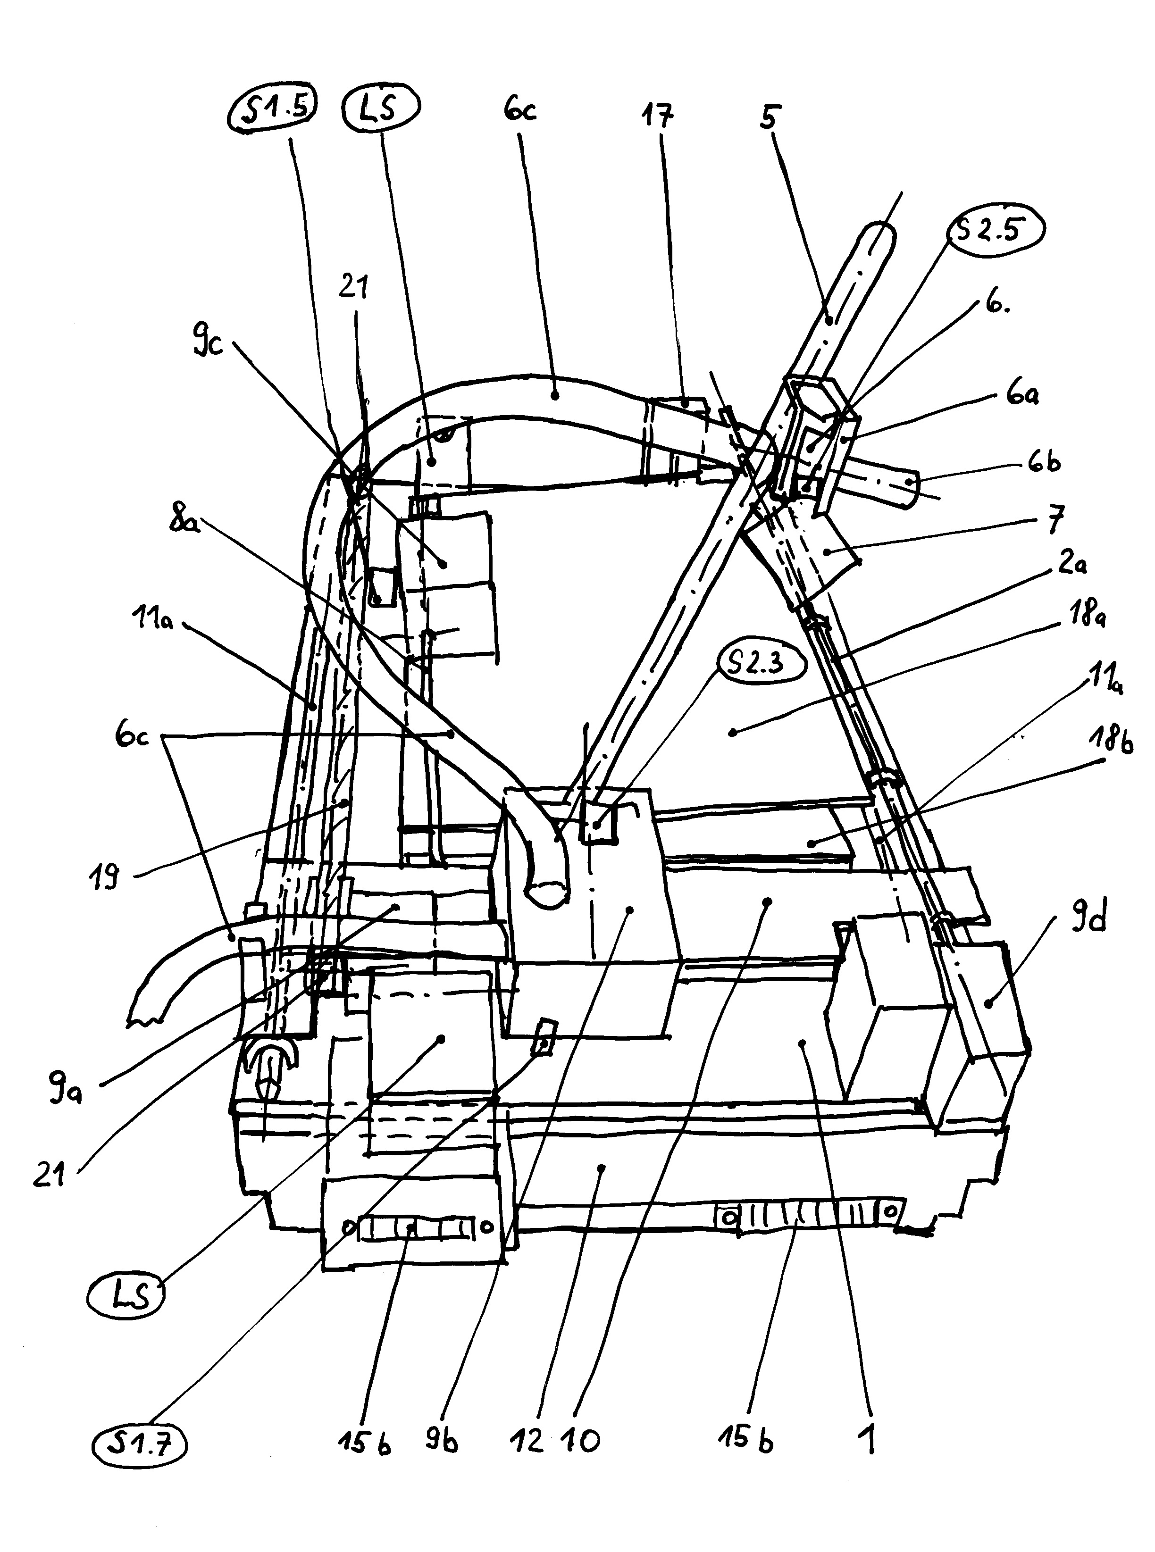
Antrieb
• Antrieb für Schlitten (9a) Motor M1.0
• Antrieb für Greifarm (9b) Motor M2.0
• Antrieb für Blatthalter (9c) Motor M3.0
• Antrieb für Buchklappe (9d) Motor M4.0
• Antrieb für Walzenschalter (9e) Motor M5.0

Steuerung
• Steuereinheit (15)
• Netzanschluß (15a)
• Anschluß SUB-D 25 (15b)
• Anschluß SUB-D 9 (15c)
• 2-fach SCHUKO-Steckdose (15d) für Scanner und Staubsauger
• MF2 -Computertastatur (20)
• Hauptschalter S0.1
• Hauptschalter S0.4
• Walzenschalter mit Schaltnocken für Schaltstellung 1-5 (15e)
• Taster des Walzenschalters S5.2
• Taster des Walzenschalters S5.3
• Grenztaster S1.2

Prinzipskizze des „Bücherfuchs“ in der Seitenansicht

Was gibt es?

Hochleistungs-Buchscanner werden vorwiegend zum Digitalisieren insbesondere von alten und wertvollen Dokumenten aller Art, wie Bücher, Zeichnungen, Bilder, Plakate, Zeitungen usw. bis zu einer Größe von DIN A0 verwendet.

Diese Scanner wurden in Zusammenarbeit mit renommierten Archiven speziell für die Digitalisierung von empfindlichen Dokumenten in Museen, Archiven und Forschungseinrichtungen entwickelt und erfüllt alle Anforderungen an eine sorgfältige Behandlung der Objekte.

Der Scanner, in der nächsten Abbildung besteht aus einem stabilen Arbeitstisch mit Kamerastativ, digitaler Kamera und Beleuchtung, sowie einem Rechner zur Steuerung der Stativ- und Kamerafunktionen, sowie Programmen zur Bilderfassung und Bildbearbeitung.

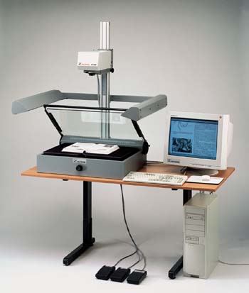

Buchscanner OMNISCAN 5000 mit
Buchwippe ohne Blattwender
[Zeutschel „Omniscan 5000]

Der Verkaufspreis des Buchscanner OMNISCAN 5000 ist für Behinderte nicht akzeptabel bzw. nicht bezahlbar. Er wird nur für kommerzielle Zwecke eingesetzt, ohne automatisch die Blätter zu wenden.

Aufbau und Funktion des eingesetzten Blattwendegerätes

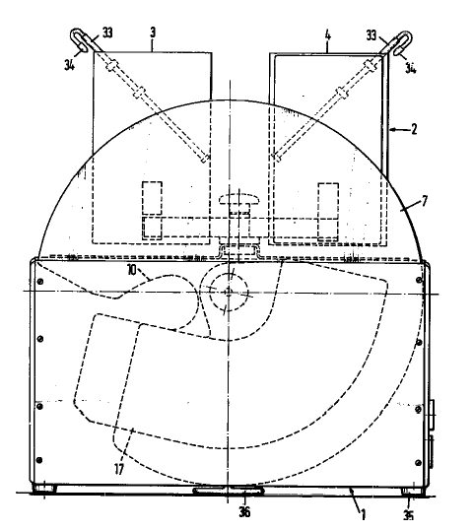

Vorderansicht des
Blattwendegerätes R2D,
ohne Buch, mit der
durchsichtigen Platte
in Lesestellung
[Deutsches Patent-
und Markenamt]

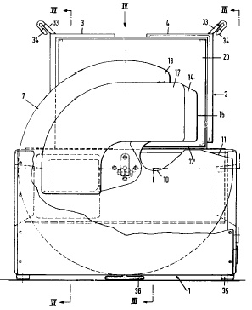

Vorderansicht des
Blattwendegerätes R2D,
mit Buch und Saugmund
in der Stellung zum
Heben eines Blattes
[Deutsches Patent-
und Markenamt]

Prototyp „Der Bücherfuchs“

Scan-Einheit

• Flachbettscanner
• Vorschubeinheit Zahnriemen-Vorschub ZF-1(Verstellachse X-Ebene)
• Vorschubeinheit Spindel-Vorschub Lineartisch L-60 (Verstellachse Z-Ebene)
• Scanneraufnahme
Spindel-Vorschub

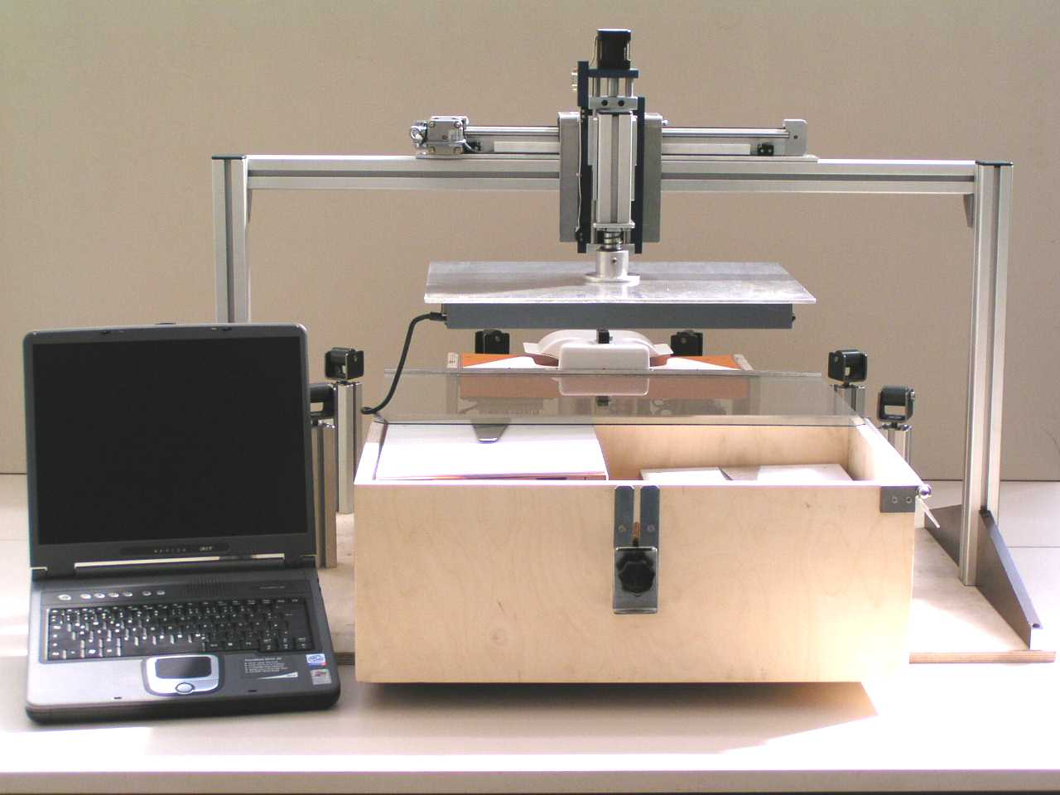

Grundplatte
Portalaufnahme
Rollengang-Elemente
Glas-Vorlagenabdeckung
Scanneraufnahme
Zahnriemen-Vorschub
Flachbettscanner

Vorlagenschublade

Vorderansicht des Prototyp I

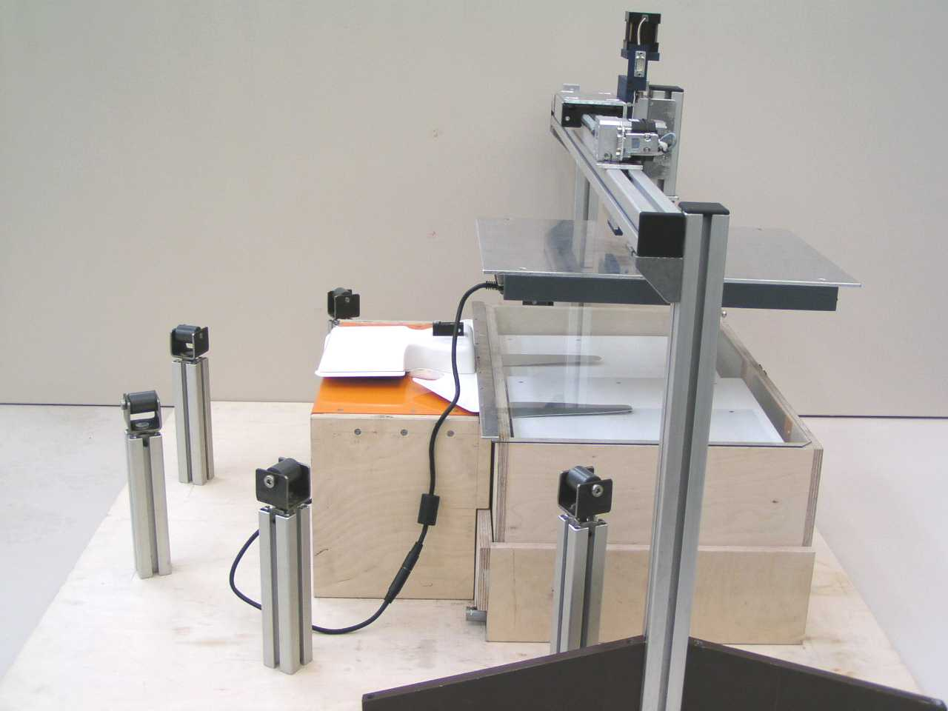

Seitenansicht des Prototyp I

Vorlagen-Aufnahme

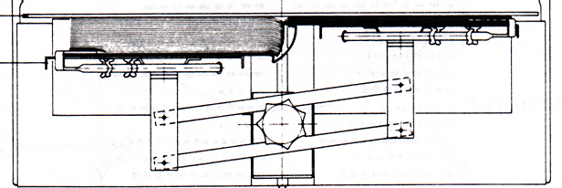

Darstellung Prototyp I, Detailansicht Vorlagen-
Ausgleich oder Buchwippe innerhalb der Vorlagen-
Schublade (nicht dargestellt)

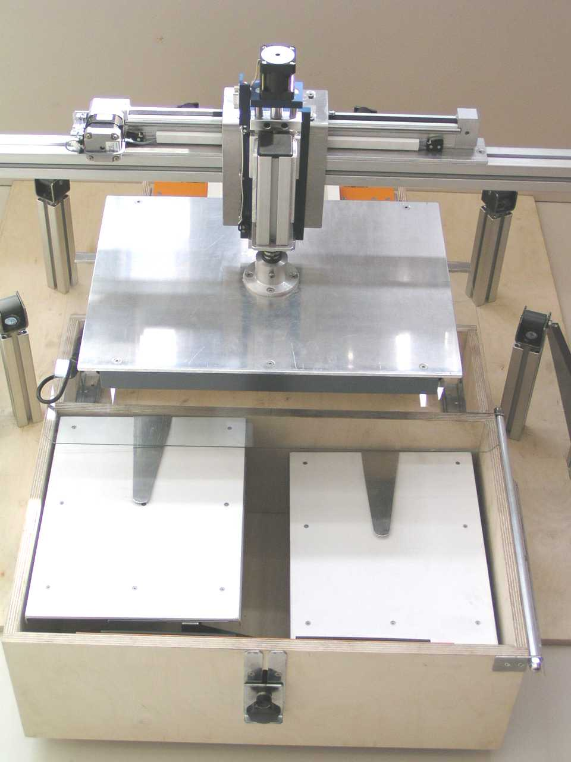

Vorlagen-Anschlagplatten

Vorlagen-Haltespange

Vorlagen-Schublade

Klemmvorrichtung mit Handgriff

Prototyp I, Vorlagen-Aufnahme Draufsicht

Einzel- und Detailaufnahmen

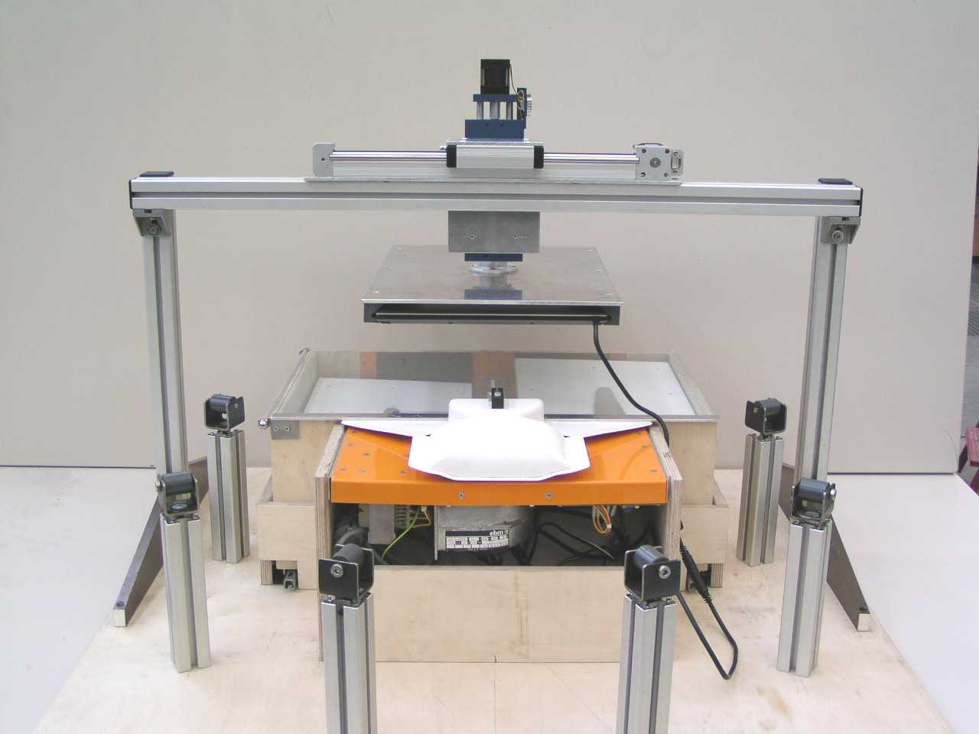
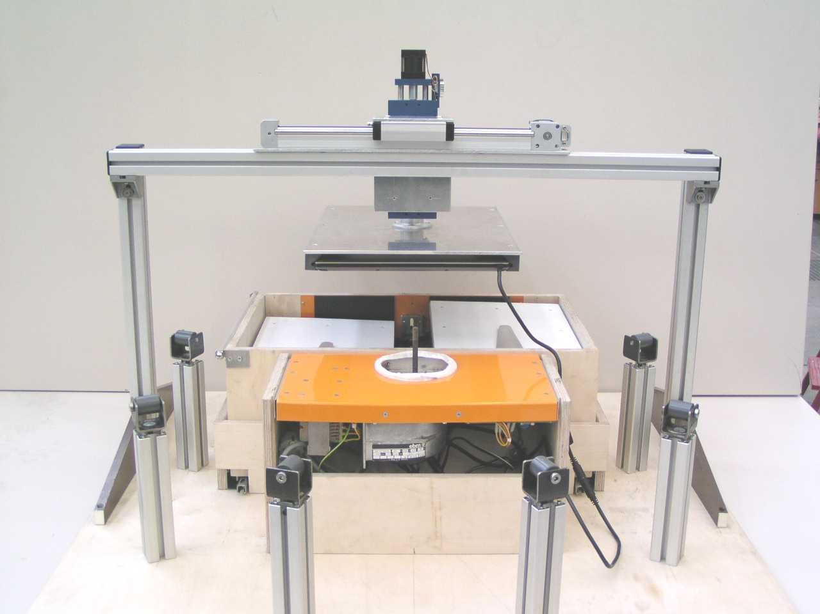

Prototyp I, Ansicht Rückseite Prototyp I, Ansicht Rückseite ohne
Drehscheibe

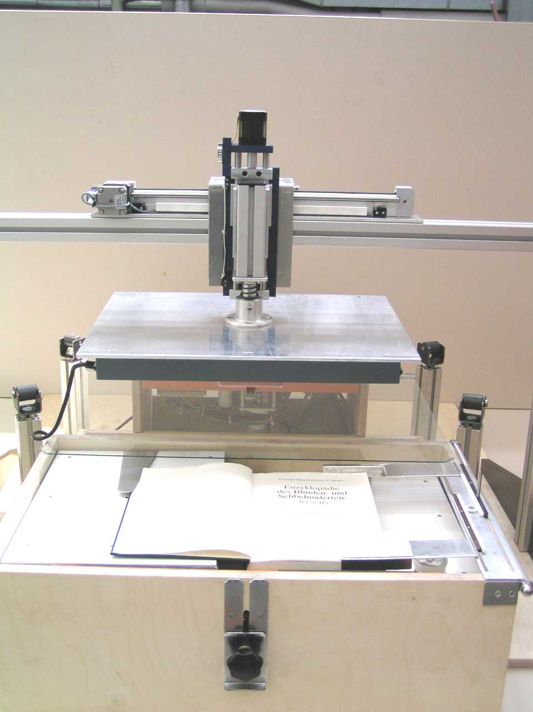

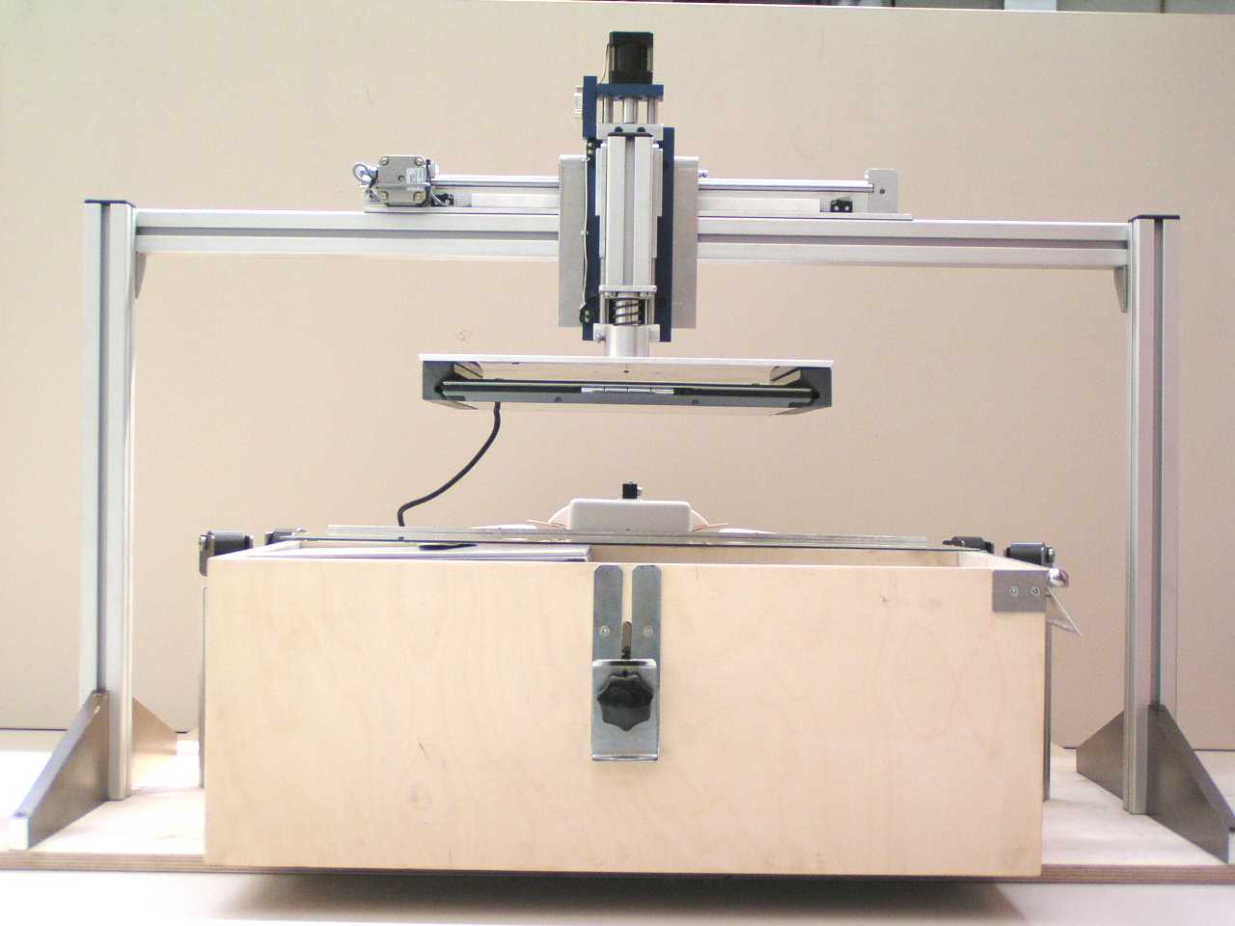

Prototyp I, Vorderansicht Prototyp I, Vorderansicht Vorlagenschublade mit Flachbettscanner

Einlegen der Vorlage

Das Einlegen der Vorlage ist so gestaltet, dass der blinde Nutzer die nachfolgenden Arbeitschritte ohne Hilfsperson ausführen kann.
Vorlagenabdeckung
Duplex-Scan

Vorlage doppelseitig, aufgeschlagen ≤ DIN A4

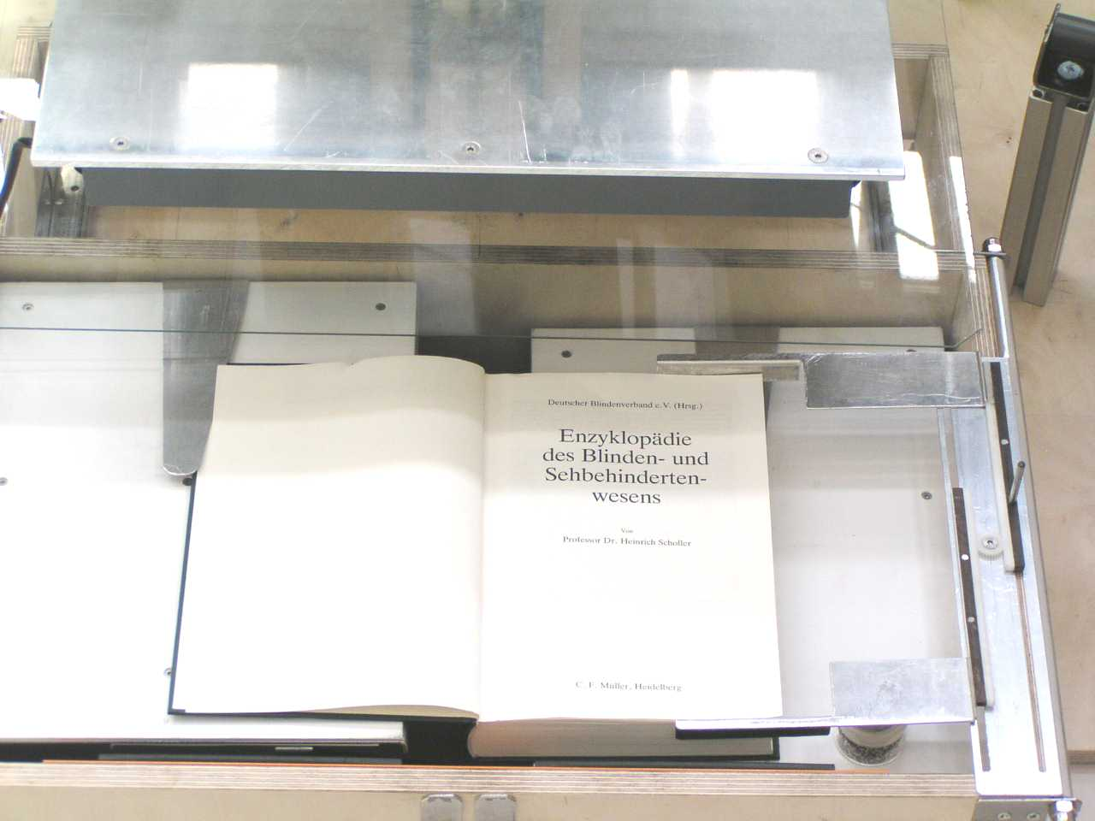

Zahnstange
Regelknauf
Vorlagen-Haltespange

Zahnrad

Schieber

Klappführung

Prototyp I, Einlegen der Vorlage beim Duplex-Scan

Simplex-Scan

Vorlage doppelseitig, aufgeschlagen > DIN A4, ≤ DIN A3

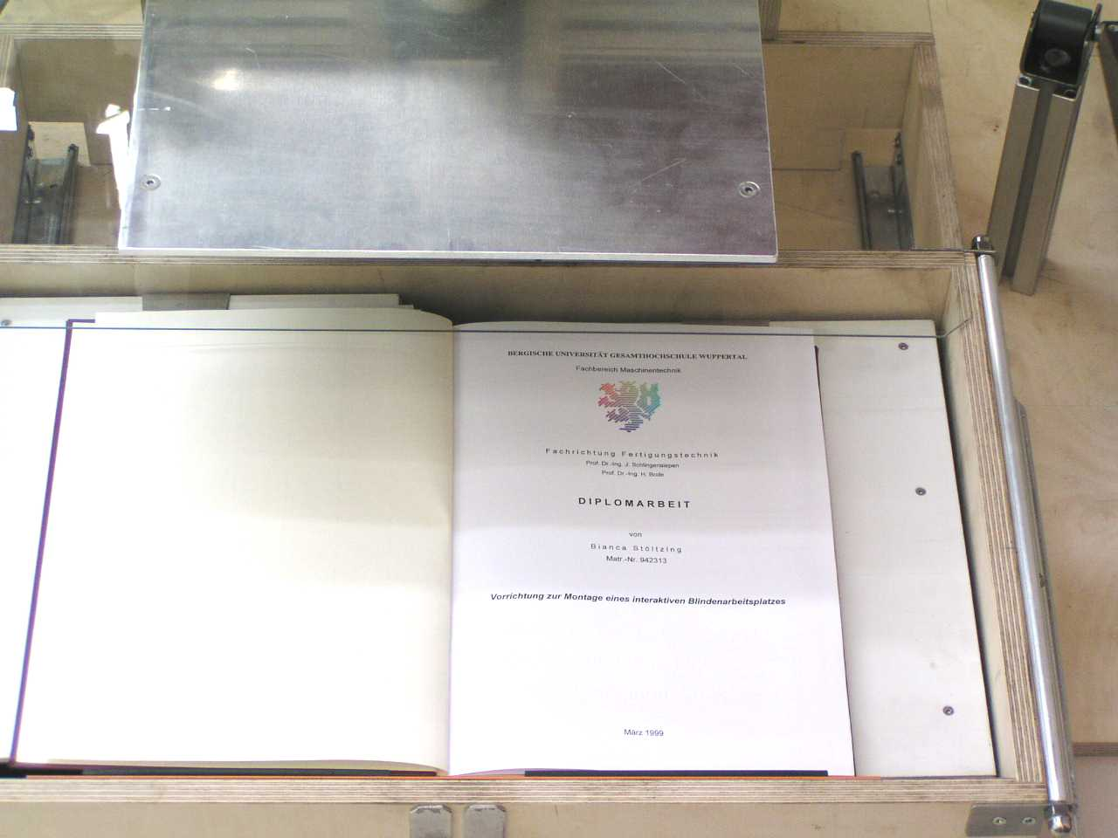
Glas-Vorlagenabdeckung

Vorlagen-Haltespange

Aufnahmeplatte

Prototyp I, Einlegen der Vorlage beim Simplex-Scan

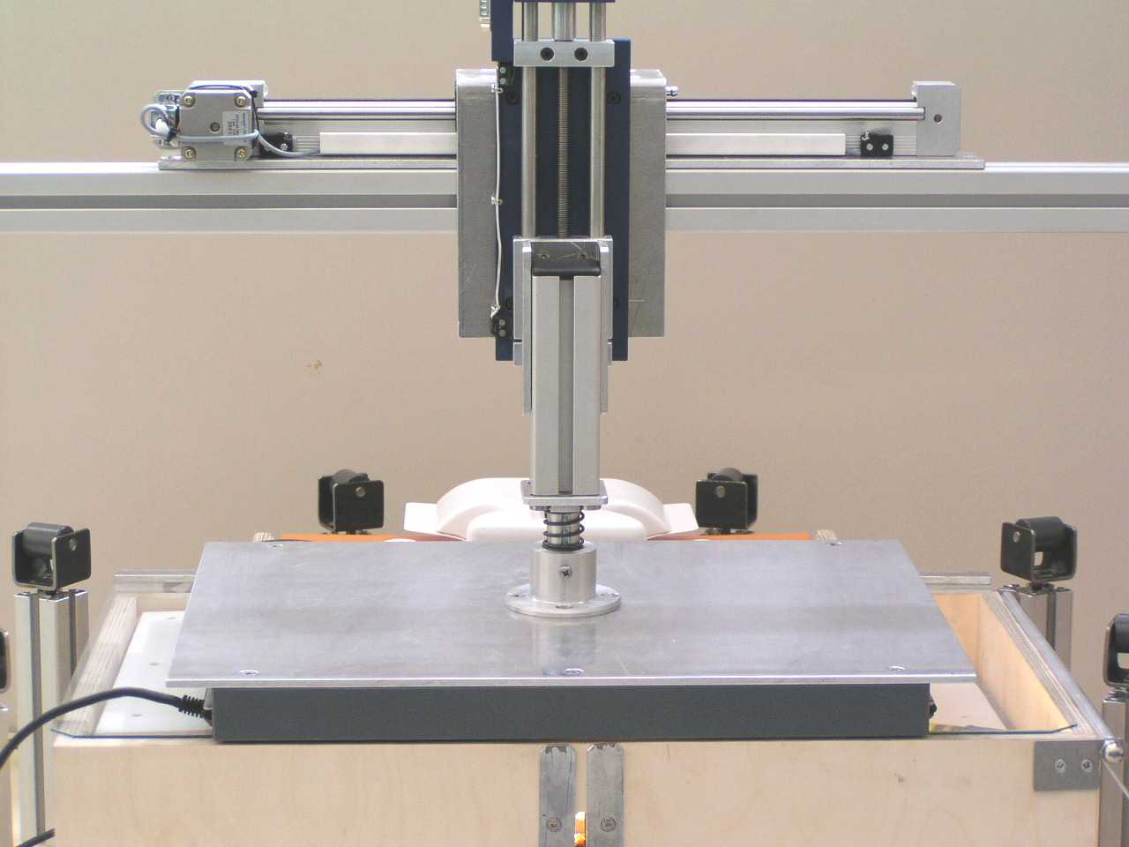

Prototyp I, Ausgangsposition und Prototyp I, Anfahren der Endlage
Start des Arbeitsablaufs Z-Ebene,
Einleitung Scanvorgang

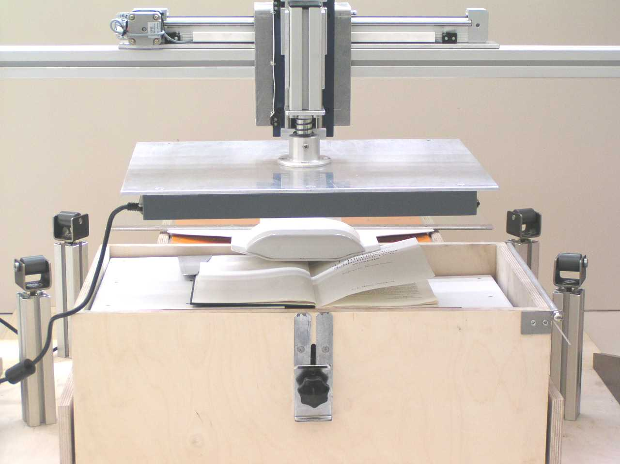
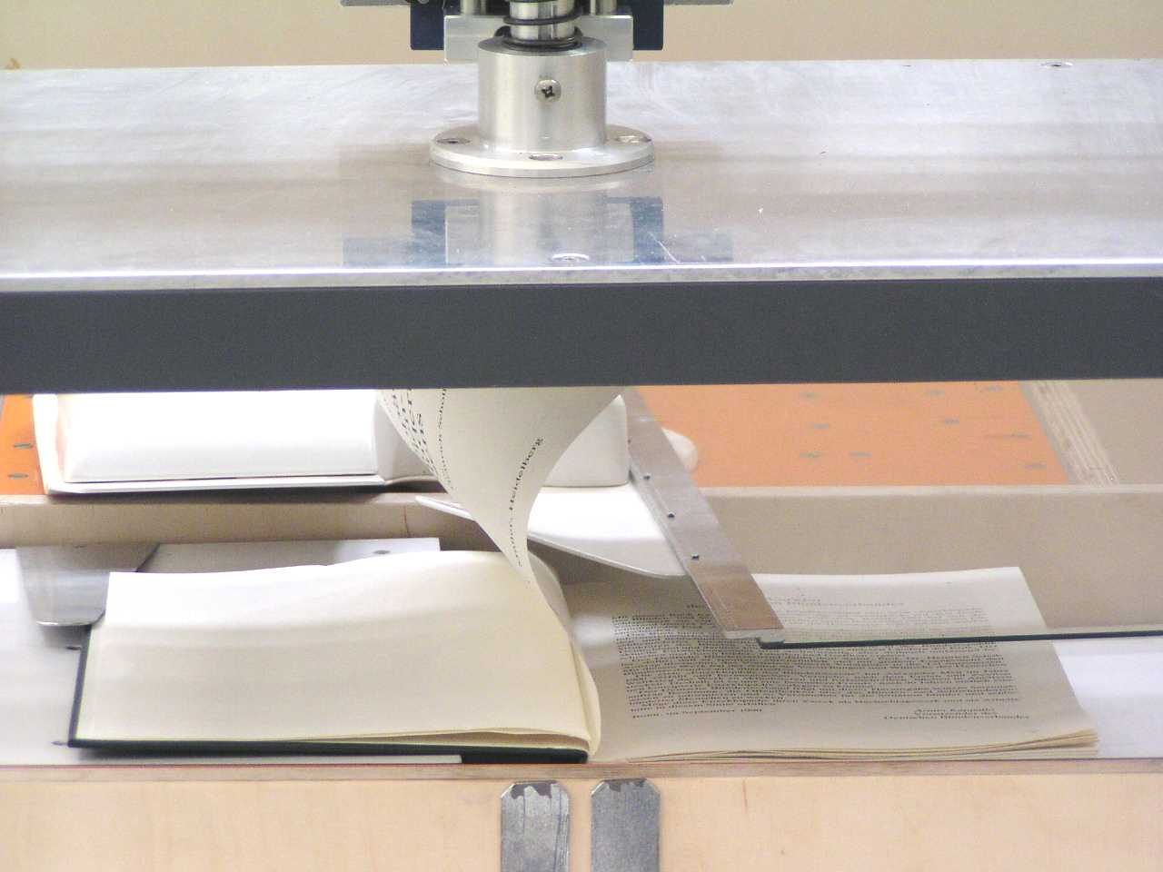

Prototyp I, Drehbewegung Drehscheibe Prototyp I, Position Blatt wenden mit Glas-Vorlagenabdeckung

Ausblick

Die Arbeitshilfe zum automatischen Scannen von Büchern stellt ein Bindeglied zu einem verbesserten Zugang zu Text-Informationen aus Büchern dar.
Bis sich Gesetzgeber und Medienunternehmen über eine Lockerung des Urheberrechts einigen, um Text-Informationen jedermann, vor allem aber behinderten Menschen (z.B. Blinde) barrierefrei in digitalisierter Form zugänglich machen zu können, trägt es dazu bei, die Nachteile bei der optischen Wahrnehmung behinderten Menschen gegenüber Sehenden auszugleichen.

Neben dem Einsatz als Arbeitshilfe kann es jedoch auch für den sehenden Menschen in den Bereichen zur Anwendung kommen, wo viele Text-Informationen aus gebundenen Druck-Vorlagen preiswert digitalisiert werden müssen.

• allgemeine Dienstleistung für nicht wertvolle Bestände aus Bibliotheken und Archiven (Auflesen beliebiger gebundener Bücher, Skripte, ...)
• Herstellung von Büchern in Brailleschrift mit Genehmigung des Nachdrucks, vor allen von älteren Auflagen, bei denen keine Verlags-Quelldatei existiert
• Neuauflage von älteren Ausgaben, insbesondere unter Berücksichtigung der neuen „Deutschen Rechtschreibung“, bei denen keine Verlags-Quelldatei existiert (z.B. Kinder-, Schulbücher nach alter Rechtschreibung).

Ziel

Der vorliegende Prototyp soll im Rahmen eines Forschungsprojektes an der Bergischen Universität weiterentwickelt werden. Für die Realisierung sucht die Bergische Universität Wuppertal dringend Kooperationspartner aus Verbänden und der Industrie.

Aufgrund der einfachen Bauweise und das Zurückgreifen auf Standardgeräte kann der „Bücherfuchs“ in verschiedenen Versionen. Nach Forschungsabschluß wird der Bücherfuchs bereits ab 1.500,- € (für die aufgeklappte Doppel-Buchseite bis DIN A4) zu erhalten.

Die Entstehung des „Bücherfuchs“
Das Fachgebiet Produktionstechnik und Produktqualität Fachbereich D Abteilung Maschinenbau der Bergischen Universität Wuppertal unter der wissenschaftlichen Leitung von Prof. Dr.-Ing. Jürgen Schlingensiepen, hat nach dem Funktionsmodell des blinden Studenten cand. Psych. Matthias Fuchs die Idee aufgegriffen und im Rahmen der Abschlußarbeit von Dipl.-Ing. Jörg Beyer umgesetzt.

